

Manuale Utente
applicazione: ProfFinder

Scopo e descrizione dell’app
ProfFinder è un'applicazione creata per cercare un docente libero che possa sostituirne uno assente, la ricerca avviene tramite dei filtri che scorrono i docenti in cerca di diverse proprietà. I dati vengono recuperati da due file: un xml prodotto da fet e un file xlsx editato manualmente.

Come impostare le preferenze per le posizioni dei file
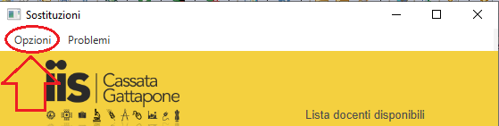
Cliccate opzioni e poi preferenze, si aprirà questa finestra:
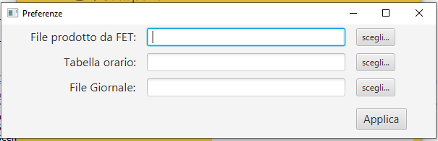
Per scegliere il file premi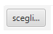 seleziona il file di tipo xml (il file deve finire con .xml), per il secondo serve un file xlsx e l’ultimo è l file su cui volete salvare i dati. “file giornale” deve essere un file di tipo txt vuoto in cui verranno registrate le sostituzioni. Premete per confermare il pulsante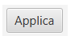.

Come controllare le informazioni di un singolo docente
Per visualizzare la lista così da selezionare il docente premete dove indica il cerchio rosso nell'immagine qui sotto e per il risultato fate click sul pulsante indicato dalla freccia rossa.
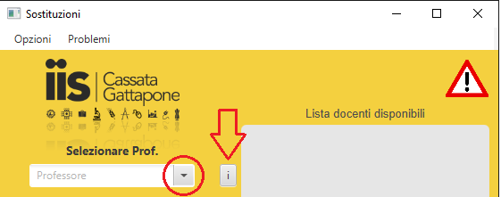

Come cercare i docenti disponibili per la sostituzione di un docente assente
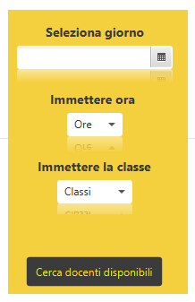
Per la ricerca dei docenti disponibili dovete inserire tre informazioni tra cui il giorno, l’ora e la classe in cui serve la sostituzione.

Come salvare un docente libero
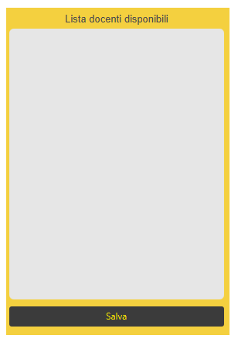
Selezionate il docente tra quelli della lista e premete il pulsante Salva, comparirà una finestra di conferma alla vostra conferma il docente ed i dati per la sostituzione verranno scritti nel file che avete scelto all’inizio.

Come fare in caso di problemi

Se in alto a destra compare questo simbolo c’è un problema, per sapere che problema non dovete far altro che cliccarci e leggere l'eventuale errore.Nel caso in cui non riusciate a risolvere rivolgetevi al tecnico della scuola.
consigli utili:
- Se la lista dei docenti non carica e l’elenco delle classi non viene visualizzato rendendovi impossibile la selezione controllate se i campi delle preferenze sono tutti riempiti o se i file scelti siano corretti. Infine riavviando l’app dovrebbe essere tutto funzionante.

Come deve essere fatto un file Excel
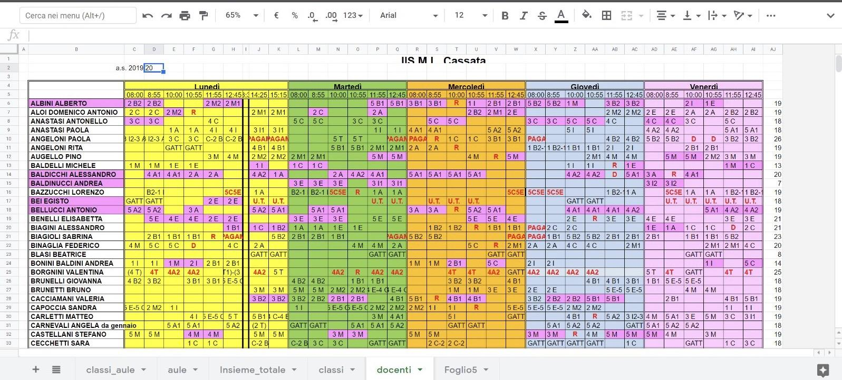
Questo è uno dei file Excel che utilizziamo per il programma, i vari file possono essere trovati nel repository dove è presente una cartella chiamata "datiDiProva". In basso sono scritti i vari nomi dei fogli e questo è il foglio “docenti” e si deve chiamare per forza così. Nella prima colonna sono presenti i nomi di tutti i docenti, mentre, nella quarta riga, sono presenti i giorni della settimana e nelle quinta l’orario d’inizio delle varie lezioni. I nomi dei docenti iniziano dalla sesta. Il resto del file è composto dalle classi assegnate ai vari docenti secondo l’ora indicata. Nelle caselle si possono trovare anche alcune lettere/sigle come:
- R: ora di recupero
- D: un’ora disponibile in cui l’insegnante può fare da supplente
- PAGAM: ora che l’insegnante mette a disposizione che però vanno pagate (La maggior parte dei prof hanno un'ora alla settimana che serve a recupero)
In fondo alla tabella dei docenti va lasciata una riga vuota e poi inizia la tabella dei docenti di sostegno.

In fondo alla tabella dei docenti di sostegno di nuovo una riga vuota e una nuova tabella per il potenziamento.

